**Ontmoetingskerk Dordrecht**

**4e adventszondag 22 december 2024**

**Voorganger: ds. Dick Steenks**

**m.m.v. Dutch Christian Choir o.l.v. Ineke de Vries**

**Organist: Patrick Goverde**

**Fluitiste: Francis van ’t Hoen**

**Klarinettiste: Inge Bal-Koevoets**

**Lectrix: Caroline Luijten**

**Welkom  
Aansteken van de kaarsen  
Orgelspel** ‘Jezus, U bent het licht’ (Taizé) **Stilte  
Aanvangslied** Lied 437 : 1, 2 en 5

**Groet**vg: Genade en vrede van God de Vader en van Jezus Christus onze Heer.   
**allen: Amen.**

**Bemoediging en drempelgebed**  
vg: Onze hulp en onze verwachting zijn in de naam van de Heer  
**allen: die hemel en aarde gemaakt heeft,**vg: die trouw blijft tot in eeuwigheid **allen: en niet loslaat wat zijn hand begon.**vg: (….) Door Jezus Christus onze Heer.   
**allen: Amen.**

**Psalm van de zondag** Antifoon 432d - Psalm 19 : 1 en 2 - Antifoon 432d

**Inleiding op de dienst**

**De vierde adventskaars wordt aangestoken**

**Gebed**

**Adventslied** Lied 445 : 1 en 3

**Adventsproject voor de kinderen**

**Projectlied** *Wij hopen op een teken* (melodie: lied 444) *Refrein*Wij hopen op een teken van liefde en geloof.  
Wie zal ons laten weten wat God aan ons belooft?  *Vierde advent:*Maria kent het wonder, zij draagt het met zich mee.  
Dat nieuws is zo bijzonder, dat vier je niet alleen.

*Kinderen gaan naar de kinderdienst*

**Als appelbloesem in de winter**

**Kerstoratorium**

Tekst: Marijke de Bruijne

Muziek: Anneke van der Heide, Peter Rippen en Chris van Bruggen

**PROLOOG**

**Muziek voor fluit en klarinet**

**Jesaja 9: 1 – 6**

|  |  |
| --- | --- |
| Het volk dat ronddwaalt in het donker  ziet dan een helder licht,  over hen die wonen in een land vol duisternis  gaat dan een stralend licht op.  Uitbundig laat Gij hen juichen  en overstelpt hen met vreugde:  zij verheugen zich voor uw aanschijn  zoals er vreugde is bij de oogst  en gejuich bij het verdelen van de buit.  Want het drukkende juk,  de stang op de schouders, | de stok van de drijver,  Gij breekt ze stuk als op de dag van Midjan.  Want alle dreunende stampende laarzen en met bloed doordrenkte mantels worden  verbrand en verteerd door het vuur.  Want een kind wordt ons geboren,  een zoon wordt ons gegeven.  De heerschappij rust op zijn schouders;  men noemt hem:  Wonder van beleid, Sterke God,  Vader voor eeuwig, Vredevorst. |

*Stem:* Hoor!Luister! Stilte!

*1. Koor 2 allen*

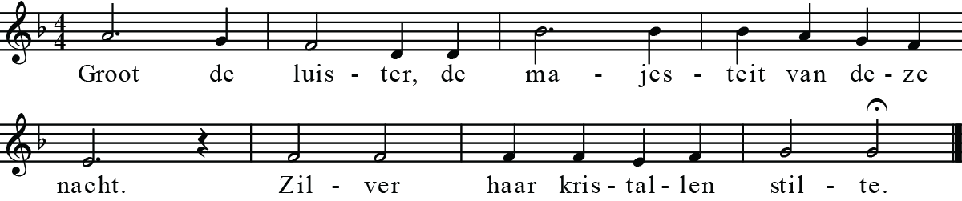

*Stem:* Luister! Luister........ niets.

*Koor:* Huiver voor het heilige,

Voor het duister deze stilte.

Huiver voor het heilige.

*Stem:* Hoor! Luister! Het heilige nadert.

*Koor:*

Zwanger van wat geweest is

rust ons leven, rust het jaar

in de schoot van het donker.

*Stem:* Luister! Luister! Naar het niets.

*Koor:*

Nacht zonder uren, wieg van de tijd.

Wachten, wachten tot volgroeid is,

sterk geworden een nieuwe dag.

Het jonge licht, de kleine vonk van hoop-doet-leven is geboren.

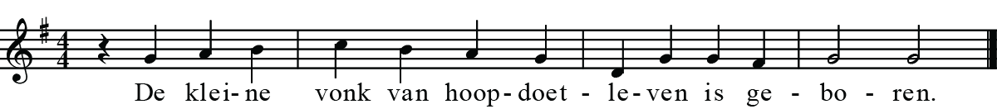

*Stem:* Luister! O, hoor toch! Iets nieuws is begonnen!

*Koor:*

Vol vloeit het zwijgen, warm wordt de nacht.

Nabij, heel nabij treedt het schuttende heilige.

Levende stilte. Dichtbij de hemel,

nachtblauw haar mantel.

En honderden, duizenden sterren.

*Stem:* Luister! Luister! Hoor! De stilte leeft.

|  |  |
| --- | --- |
| Lied van dansende atomen  die zich zoekende verbinden  tot de kleinste levenskernen  wiegen, waarin God wil wonen. | Energieën, lichtspiralen  varen trillend door de ruimten,  taal, die stemloos, zonder woorden  cirkelt rond planetenbanen. |

*Koor:*

Vrede, vrede, gezegend met vrede,

de wereld, de mens.

Dat zij elkaar raken,

het hart van de hemel,

het hart van de aarde

en hoop wordt geboren opnieuw en opnieuw.

*Allen:*

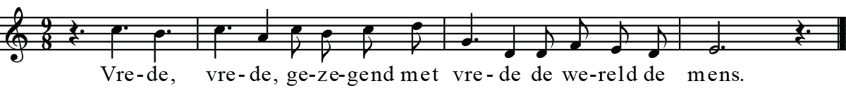

*Solo:*

Luister en hoor toch gezongen, gezien,

licht dat van nergens komt, nergens komt.



*Solo:*

Zang zonder woorden, geluidloze klank, Licht dat van nergens komt, nergens komt.



*Solo:*

Dans van de sferen, gegrepen en vrij, Liefde die jou omarmt, jou omarmt.



*Solo:*

Thuis op de aarde, gekend door het licht, Vrede die bij je blijft, bij je blijft.



**Meditatief moment** Lucas 2 : 8 t/m 11

*Koor:*

|  |  |
| --- | --- |
| 1. Dag en nacht en eeuw verdwenen,  aan de grenzen van ons weten,  rakend aan het puur bestaan,  trilt de huid van tijd en ruimte,  sterrenstromen langs ons gaan. | 2. Even zijn wij opgenomen  in een vloed van lichtfonteinen,  in een stroom zo onbekend,  zo nabij en zo ongrijpbaar,  even weten wie je bent. |

**Meditatief moment** Lucas 2 : 11 t/m 15

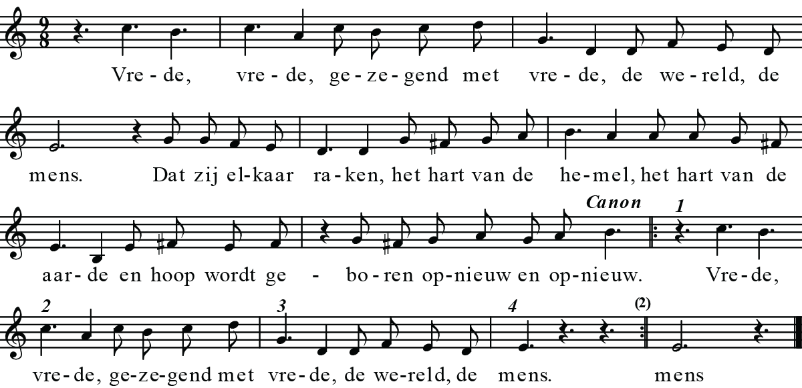

*Solo:*

Aarde in haar winterbaan,

kort en klam en grijs de dag,

komend uit en ingaand tot

-zonder einde of begin-

de lange nacht.

*Stem:*

Blijf niet aan vroeger denken,

aan wat voorbij is,

nu ga ik iets nieuws beginnen,

het ontluikt al,

zie je het niet?

*Koor:*

Er is voedsel, overdaad. Tijd van rust, van dankbaarheid.

Goeds om op terug te zien, nieuw geluk dat komen gaat,

belofte blijft.

*Stem:*

Angst die onderhuids blijft...

Woede die niet valt uit te drijven...

Tranen niet gehuild... Jarenlange nacht...

Zoveel onbegrepen leed en

wreedheid van de oorlog... Zoveel pijn...

Niets wordt uit het niets geboren,

kwaad baart lijden en hebzucht honger.

Slechtheid overheerst, ziekte is ons deel.

Niet aan vroeger denken,

aan wat nog niet voorbij is?

Kan iets nieuws beginnen, iets ontluiken,

waar deze dingen nog zo machtig zijn?

*Koor:*

Weggeborgen, weg van licht Rustig door het donker gaan,

rust het zaad in zwarte grond, zoeken naar de kleinste vonk

tot het, sterk genoeg, ontkiemt, die het duister hart verlicht,

niemand kent de juiste tijd die de wereld leefbaar maakt

wanneer het komt. en vrede komt.

*Stem:*

De zieners, de zoekers, zij heffen het hoofd,

verwachting wordt vervuld

en even raakt de eeuwigheid

de mensen in hun tijd.

De werkers, de zwoegers op jacht naar succes

van tijd en geld, gewin, hun aandacht is even gewekt.

De drijvers, de dravers in slag met de tijd,

hun wedloop naar de top, gaan even met langzamer stap.

Bereiders van feesten, de helpers in nood,

verzorgsters van een kind, zij heffen het luisterend hoofd.

De zieners, de zoekers, zij zijn reeds op weg

en strooien hun bericht van vrede op aarde, geluk voor de mens

vol vreugde om zich heen.

En even raakt de eeuwigheid de mensen in hun tijd.

*Koor:*

1. In de harten van de mensen 2. Echo die in ons blijft klinken,

leeft een eeuwenoud gerucht vonk van God, geef ons de durf

van een wereld die volmaakt was, ’t met dit sprankje hoop te wagen

waarvan God zag dat zij goed was, tot het groeiend wordt voldragen,

lichtend beeld dat van ons vlucht. ons van binnenuit vervult.

3. Als een kind zo klein en kwetsbaar,

teer, maar toch vol zachte kracht,

wordt dan Christus steeds herboren.

Wat in ’t donker leek verloren

wordt weer aan het licht gebracht.

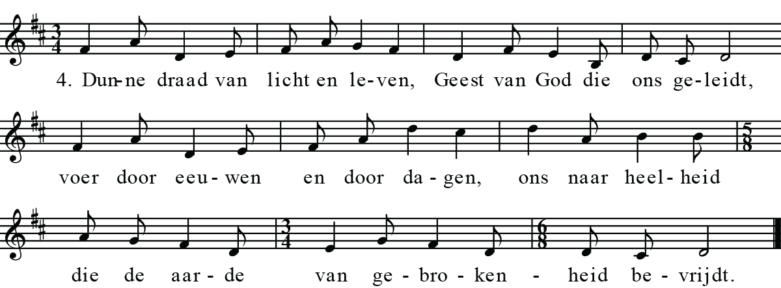

**Meditatief moment** Lucas 2 : 1 t/m 7

*Koor:*

Als appelbloesem in de winter bloeit de vrede.

*Stem:*

Iets nieuws is begonnen, het ontluikt al, zie je het niet?

*Solo:*

Als zij geboren wordt, de vrede aan het licht komt,

hoe klein is het maar, hoe weerloos en teder,

als een pasgeboren kind.

Als een pasgeboren kind,

dat moet groeien door onze zorgen,

onze aanwezigheid en onze trouw.

Zo wil de Eeuwige onder ons wonen,

als een pasgeboren kind.

Als een kind, zo klein en kwetsbaar,

teer, maar toch vol zachte kracht,

is nu Christus weer herboren.

Wat in ’t donker leek verloren

is weer aan het licht gebracht.

*Koor:*

Als appelbloesem in de winter bloeit de vrede

*Solo:*

Wit en stil en puur en teder,

als een bloesem in de winter,

de geboorte van een kind,

dat het beste in ons losmaakt,

klein en kwetsbaar,

weerloos als het is.

Wonder van het leven

dat de dood verslaat,

nooit zo zichtbaar

als in het kleine kind

dat de warme moederschoot

pas verlaten heeft.

Vol stille vreugde staan wij

rondom dit pasgeboren zijn.

In ons wordt geboren

wat ons teruggeeft aan onszelf.

*Koor:*

Als appelbloesem in de winter bloeit de vrede.

*Stem:*

Iets nieuws is begonnen, het ontluikt al, zie je het niet?

*Koor:*

1. Wit en stil en puur en teder 2. Blij en rijk maakt zij ons leven

wil zij deel zijn van ons leven, door de zorg die wij haar geven,

wonen in ons huis. zorg als voor een kind.

3. Groot en goud en sterk en stralend 4. Wit en stil en puur en teder

brengt zij mens en machten samen, bloeit de hoop op uit de vrede,

groeit in hen als kracht. glanzend, altijd groen.

*Stem:*

Vrede op aarde, vrede om je heen,

overal waar vrede is, is zoveel niet meer,

geen ruzie en geen oorlog,

geen verraad, bedrog of leugen.

Honger en tekorten zijn voorbij.

Marteling is onbekend.

Geen bedreiging meer en geen angst

voor klappen, mishandeling en verkrachting,

maar een veilig wonen.

Waar vrede heerst wordt het werk gedeeld,

de armoede is verdwenen.

Er is geen ongelijkheid tussen ras,

godsdienst of geslacht.

Oud weegt even zwaar als jong.

Sterk telt niet meer dan zwak.

Waar vrede heerst, lopen wij

elkaar niet meer voorbij.

Wij zien als mens de ander staan.

Vriendschap bloeit onverwacht.

Maar ziekte en dood zullen blijven bestaan,

de nacht en de duisternis verdwijnen niet,

het kwaad zal blijven.

*Koor:*

Hart van de hemel, hart van de aarde,

wil elkaar raken,

opdat wij mensen

niet zo verloren staan.

*Stem:*

Als appelbloesem in de winter bloeit de vrede

en geeft ons hoop en moed van leven,

even aan onszelf teruggegeven.

*Koor:*

1. Aan onszelf teruggegeven, korte spanne uitgeheven

boven lasten van het leven, zagen wij in een flits,

het was maar even, hoe wij mogen zijn.

2. Beeld dat wij nu in ons dragen, stralend licht dat onze dagen

richting geeft door wat wij zagen. Lijf en geest voelen in

de diepste lagen heelheid die geneest.

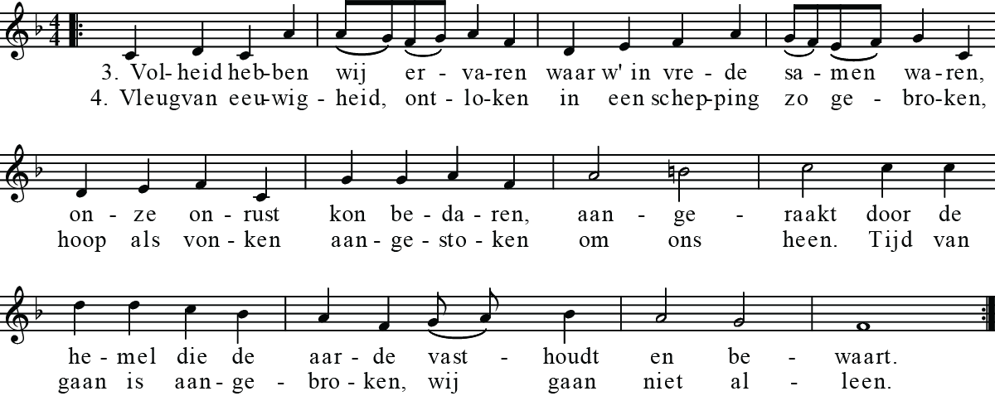

**Meditatief moment** Mattheus 2 : 1 t/m 3

*Koor:*

1. Zij die op de sterren reizen, op hun innerlijk kompas,

zijn de zieners en de wijzen, zoekers in de grote nacht.

2. Zij die op de sterren reizen, varend op de hemelkaart,

zoeken tekens in de ruimte naar het hart van het bestaan.

3. Zij die op de sterren reizen, op gedachten snel als licht,

zien de grootheid van het kleine in een pasgeboren kind.

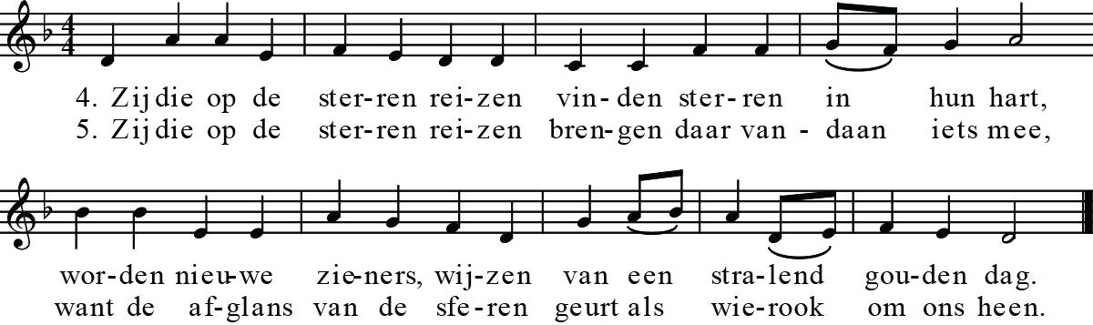

*Solo:*

Dat verlangen dat maar blijft

naar licht dat van nergens komt, nergens komt.

Dans van de sferen.

Liefde die jou omarmt, jou omarmt,

gekend door het licht,

vrede die bij je blijft, bij je blijft.

*Koor:*

1. Dat verlangen dat maar blijft, 2. Land na land dat je bereist,

onrust die ons steeds weer drijft zoekend rust en veiligheid

naar de verten, horizon, en wie dat gevonden heeft

grenzen die je overschrijdt. zoekt weer avontuur en strijd.

3. Antwoord brengt een nieuwe vraag

die de kern van leven raakt.

Zoeken, vinden, weer op zoek

naar de zin van het bestaan.

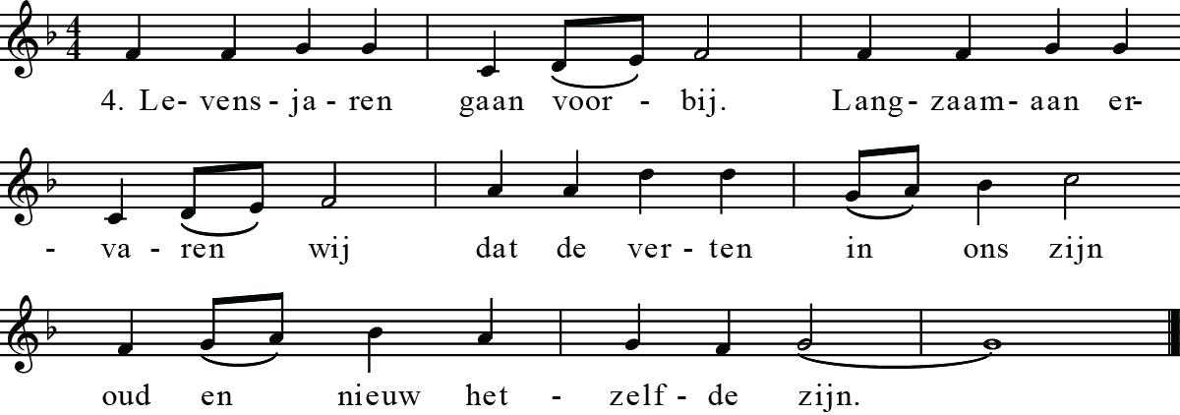

**EPILOOG**

|  |  |
| --- | --- |
| *Stem:*  Wij zieners, wij zoekers,  wij zijn reeds op weg  en strooien ons bericht  van vrede op aarde,  geluk voor de mens  vol vreugde om ons heen.  En even raakt de eeuwigheid  ons mensen in de tijd. | *Koor:*  Nacht zonder uren, wieg van de tijd.  Vreugde, vreugde, nu volgroeid,  is sterk geworden.  Een nieuwe dag, het jonge licht,  de kleine vonk van hoop-doet-leven is geboren. |



|  |  |
| --- | --- |
| *Stem:*  Iets nieuws is begonnen,  het ontluikt al,  Zie je het niet? | *Koor:*  Als bloesem in de winter bloeit de vrede,  Bloeit het leven, bloeit de liefde, bloeit de hoop. |

*Allen:*

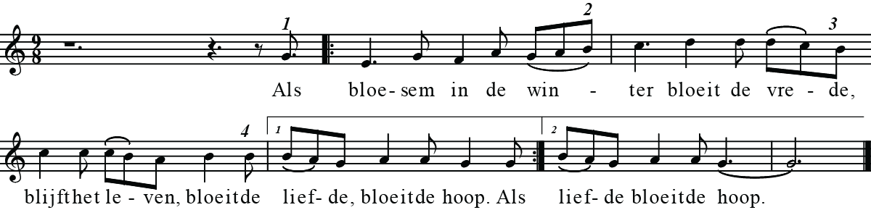

**ANTWOORD**

**Gedachtenis -** Jannetje Advocaat-Sperling  
 - Jan van Hoek **Gedachtenislied** Lied 961

**Gebeden** (dankgebed – voorbeden – stil gebed – Onze Vader)

**Aandacht voor de collectedoelen en inzameling**

**Slotlied** Lied 505

**Wegzending en zegen**

Allen: amen.

**Orgelspel** ‘Jesus bleibet meine Freude’ (adventscant. BWV 147 J.S. Bach)

Tekstverwerking en muzieknotatie: Marian Kamerman